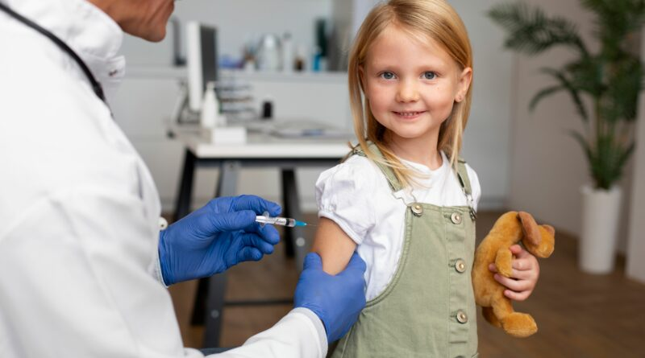

[Вакцинация](https://slavgche.by/archives/category/%d0%b2%d0%b0%d0%ba%d1%86%d0%b8%d0%bd%d1%8b) [Грипп и ОРВИ](https://slavgche.by/archives/category/%d0%b3%d1%80%d0%b8%d0%bf%d0%bf-%d0%b8-%d0%be%d1%80%d0%b2%d0%b8) [Инфекционные заболевания](https://slavgche.by/archives/category/%d0%b8%d0%bd%d1%84%d0%b5%d0%ba%d1%86%d0%b8%d0%be%d0%bd%d0%bd%d1%8b%d0%b5-%d0%b7%d0%b0%d0%b1%d0%be%d0%bb%d0%b5%d0%b2%d0%b0%d0%bd%d0%b8%d1%8f)

ВАКЦИНАЦИЯ ПРОТИВ ГРИППА В СЕЗОНЕ 2024-2025 в вопросах и ответах

В сезон прививочной кампании против гриппа   
самое время разобраться в волнующих вопросах вакцинации и при поступлении вакцины в организации здравоохранения заблаговременно позаботиться о своевременном проведении прививки против гриппа.

**Что такое грипп?**

Грипп – это острая респираторная вирусная инфекция, которая вызывается вирусами гриппа. Но в отличие от других ОРВИ, грипп куда более тяжелое заболевание, в результате которого возможны осложнения.

Зараженный гриппом человек начинает выделять вирус еще за 24 часа до появления первых симптомов, а продолжаться этот период может еще на протяжении 5-10 дней.

**Каковы симптомы гриппа?**

У гриппа короткий инкубационный период (период от момента заражения до появления симптомов заболевания) – от 1 до 4 дней,   
в среднем около 48 часов. Начало заболевания острое – заболевшему резко становится плохо. Болезнь с первых часов сопровождается высокой температурой, головной болью и болью при движении глазных яблок, «ломотой» во всем теле. Ко второму дню начинаются симптомы   
со стороны дыхательных путей, которые являются результатом повреждения клеток слизистых, в которых размножается вирус. Обычно это сухой кашель, возможна боль за грудиной, усиливающаяся при кашле.

**Чем опасен грипп?**

Развитием осложнений.

Пневмония (воспаление легких) – одно из частых осложнений гриппа, развитие гнойных синуситов (воспаление носовых пазух) и отитов (воспалительные заболевания уха). Обычно это происходит   
в конце 1-й – начале 2-й недели болезни. Основная причина – присоединение бактериальной инфекции к воспалению, вызванному вирусом гриппа.

В сезон гриппа данный вирус является одной из причин развития миокардитов (воспаление сердечной мышцы), энцефалитов (воспаление структуры головного мозга), реже – пиелонефритов (воспаление почек) и пиелоциститов (воспаление почечной лоханки и мочевого пузыря).

Тяжелое осложнение гриппа – отек  головного мозга. Для него характерны сильная головная боль, рвота, судороги, оглушенность, потеря сознания, повышение артериального давления, одышка, тахикардия, менингеальный синдром.

Грипп может привести к летальному исходу.  Причиной смерти при тяжелой форме гриппа может стать отек мозга, геморрагический отек легких, острая сосудистая недостаточность. На тяжесть течения и исход болезни оказывают влияние сопутствующие хронические заболевания.

**Прививка против гриппа защищает от всех ОРВИ?**

ОРВИ – обширная группа заболеваний, причиной которых являются вирусы, поражающие в основном верхние дыхательные пути. Грипп – лишь одна  из разновидностей ОРВИ. В отличие от остальных сезонных «простуд» грипп может протекать в крайне тяжелой форме, приводить к осложнениям и даже смерти. Прививка от гриппа защищает только от сезонного гриппа и не влияет на заражение другими инфекциями в осенне-зимний период.

**Может ли  прививка  против  гриппа вызвать заболевание гриппом?**

Прививки, которые доступны в нашей стране – это неживые вакцины. Они не содержат жизнеспособных вирусов и не могут вызывать инфекционное заболевание, а лишь инициируют выработку защитных антител в нашем организме. Если вы прививались и заболели ОРВИ – это стечение обстоятельств, не имеющие ничего общего с проведением вакцинации.

**Вирус гриппа постоянно мутирует! Прививка бесполезна?**

Нет, прививка не бесполезна. Каждый год состав вакцины пересматривается и обновляется в соответствии с рекомендациями экспертов ВОЗ. В нее включается набор антигенов (специфических поверхностных белков), актуальных для текущего сезона.

**Когда лучше делать прививку? И нужно ли делать прививку повторно, если вакцинирован от гриппа в прошлом году?**

Оптимально в сентябре-ноябре, до начала массовой заболеваемости ОРВИ, в том числе и гриппом. Однако если по какой-то причине вы не успели сделать прививку, вакцинация может быть выполнена и в более поздний срок. Иммунитет сформированный после вакцинации   
в прошлом году не сможет противостоять инфекции в текущем. Важна ежегодная вакцинация.

**Нужно ли ждать ровно год с момента прививки от гриппа**  **в прошлом сезоне?**

Нет, в этом нет необходимости. Очередная доза в рамках сезонной вакцинации от гриппа – это не бустерная вакцинация, когда нам нужно усилить эффект от предыдущей дозы. Каждый год у вакцины разный состав в соответствии с актуальными вариантами вирусов, то есть это новая прививка. А значит, ориентироваться на срок введения предыдущей дозы не нужно.

**Зачем прививаться если прививки против гриппа не защищают на 100%?**

Да, эффективность прививки от гриппа не равна 100%, однако вакцинация все равно целесообразна и это не повод отказываться   
от вакцинации против гриппа. Вакцинация значимо сокращает риски тяжелого течения болезни, а также связанной с гриппом госпитализации и смерти.

**Можно ли    делать прививки беременным ?**

Прививки против гриппа беременным делать важно и нужно! Беременность – один из факторов риска тяжелого течения гриппа. Вирус гриппа вызывает тяжелое заболевание у беременных чаще, чем у не беременных женщин репродуктивного возраста. Изменения в иммунной системе, сердце и легких во время беременности делают женщин более восприимчивыми к вирусам гриппа и более склонными к тяжелому течению заболевания, болезнь чаще приводит к госпитализации.

К тому же грипп может быть опасен для развивающегося ребенка.  Распространенным симптомом гриппа является лихорадка, которая может стать причиной дефектов нервной трубки и других неблагоприятных последствий для малыша. Вакцинация также может помочь защитить ребенка от гриппа уже после рождения, ведь привитые беременные трансплацентарно передают своим детям антитела, которые будут оберегать их в первые несколько месяцев жизни, прежде чем они сами смогут получить прививку. Таким образом, прививки от гриппа,   сделанные во время беременности, помогают защитить от гриппа и мать, и ее ребенка.

**Можно ли делать прививку от гриппа женщине, которая кормит грудью? И не будет «передозировки» у ребенка, если   сделают прививку и ему, и кормящей маме?**

Можно и нужно! Грудное вскармливание не является противопоказанием к прививкам против гриппа.

Вакцина вводится внутримышечно, действующее вещество (антигены) метаболизируется, не попадая в грудное молоко. Иммунный ответ, который формируется в ответ на вакцину, это в основном сывороточные антитела класса IgG. Они у человека практически не попадают в грудное молоко и не влияют на заболеваемость у грудных детей. Вакцины от гриппа могут также стимулировать выработку секреторных антител IgA, которые попадают в грудное молоко, что может обеспечивать некоторую дополнительную защиту для малыша, но которая не способна заменить собой прививку для ребенка. Поэтому сделать прививка ребенку (с 6 месяцев) необходимо вне зависимости от статуса вакцинации его мамы.

**Какие  вакцины от гриппа используются в сезон 2024- 2025 г.?**

 В эпидсезон 2024-2025 г.г. для вакцинации против  гриппа   используются следующие вакцины:

 Для  вакцинации детей с 6 месяцев до 3 лет – вакцина  «Гриппол плюс»   производства  РФ (инактивированная)

Для  вакцинации детей – вакцина  «Гриппол плюс»   производства  РФ (инактивированная).

Для  вакцинации взрослых –  вакцина  «Гриппол плюс»   производства  РФ (инактивированная)

 На платной основе– вакцина  «Гриппол плюс»   производства  РФ (инактивированная*)***и***«Ваксигрип Тетра»  Франция.*

**Гриппол плюс** — субъединичная инактивированная вакцина, содержит только поверхностные антигены вируса гриппа, а именно гемагглютинин и нейраминидазу  
с адъювантом. Концентрация антигенов ниже, чем в  вакцинах без адъюванта, но добавление адъюванта (вспомогательного компонента, который усиливает иммунный ответ) обеспечивает иммунный ответ   необходимого уровня.

**ВаксигрипТетра** — расщепленная (сплит вакцина), инактивированные вирусные частицы в «разобранном» виде, содержат как поверхностные (изменчивые), так и внутренние (более консервативные) антигены.

**Можно ли сделать прививку от гриппа в один день с другой прививкой? Не «перегружу» ли я свой иммунитет или иммунитет ребенка;**

Да, можете. Допускается введение нескольких вакцин (если этому не противоречит инструкция к препарату), в один день в разные участки тела, тем самым вы минимизируете количество стрессовых ситуаций при проведении процедуры вакцинации, а также уменьшив количество походов в поликлинику снижается риск возможного контакта   
с потенциальными источниками инъекций.

**Если недавно сделали другую прививку, когда теперь можно вакцинироваться от гриппа?**

Интервал между прививками, которые не были введены в один день, может быть любым, если хотя бы одна из вакцин является неживой и если в инструкции не указано иное. Поскольку все вакцины от гриппа являются неживыми, они могут вводиться в любой день независимо от ранее сделанных или запланированных вакцин.

**Когда можно сделать прививку от гриппа, если только что переболел ОРВИ/ангиной/пневмонией?**

Прививку можно сделать сразу после выздоровления, а также на фоне легких остаточных явлений после перенесенной ОРВИ.